Мастер-класс по рисованию "Букет для мамы"
Скоро наступит прекрасный праздник "День 8 Марта". В это светлый праздник хочется дарить своему самому близкому человеку, маме и бабушке, все свое тепло и любовь. Но помимо всего названного, хочется сделать подарок, который будет напоминать о нашей любви, при взгляде на который мамы и бабушки будут улыбаться. И как известно, лучший подарок тот, который сделан своими руками.
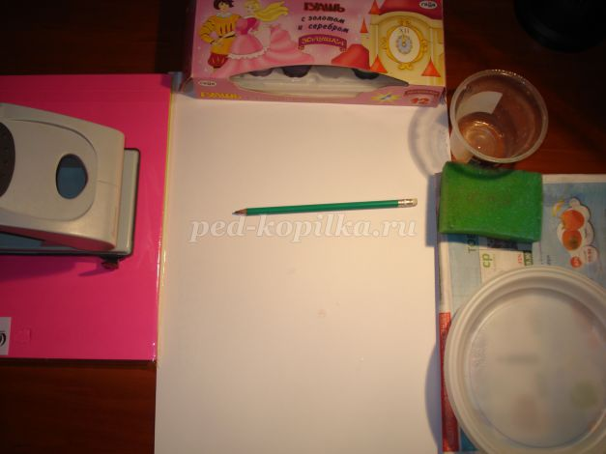
Материалы: белый лист бумаги формата А3, гуашь, губка, простой карандаш, газета, цветная бумага, палитра, кисточки, дырокол, стаканчик с водой, клей.
1.На белом лист условно отмечаем,
где будут располагаться цветы

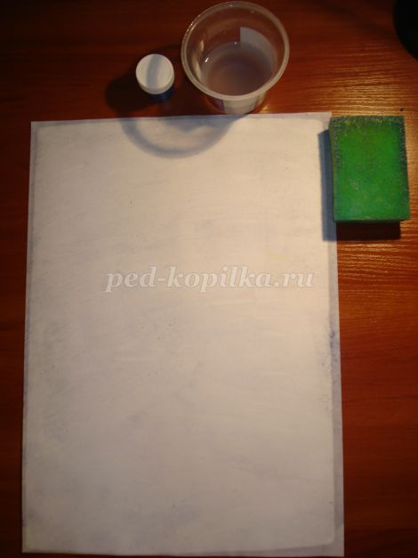
2.Для того, чтоб наша картина смотрелась
более эффектно, необходимо придать фон.
Для этого нам потребуется гуашь голубого
цвета, стаканчик с водой и губка. Сначала
смачиваем губку водой и окунаем ее кончик
в тюбик с гуашью, затем аккуратно наносим
гуашь при помощи губки на белый лист.

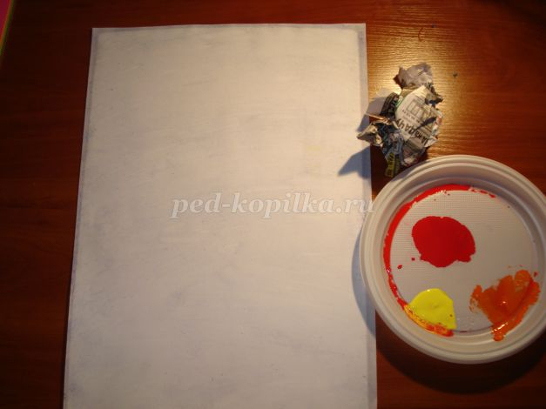
3. Теперь займемся цветами. Рисовать мы их
будем с помощью мятой газеты, нужно
оторвать квадрат примерно 30X30 и смять
в комок. Если цветы будут разного цвета,
то заготавливаем для каждого цвета свой
комочек. На палитру, я воспользовалась
одноразовой тарелкой, наливаем гуашь.

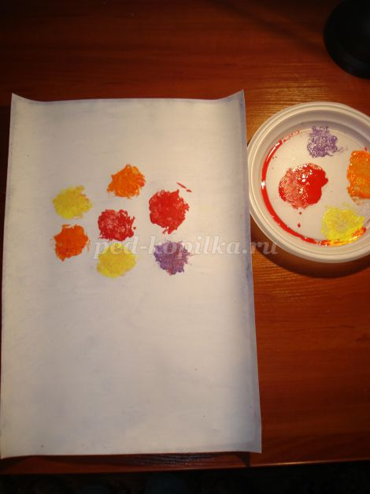
4.Макаем комочки газеты
в краску, затем прикладываем
их к листу.

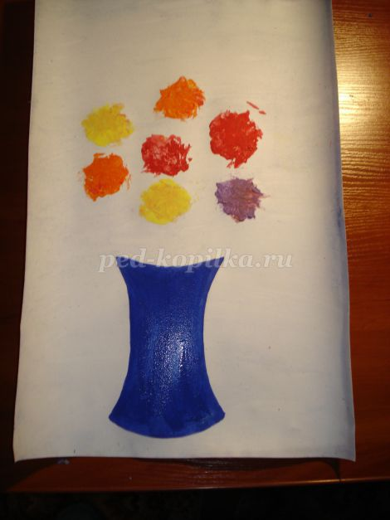

5. А теперь нужно нарисовать вазу,
для этого возьмем кисточку и гуашь
(цвет может быть любой),
я использовала синий.

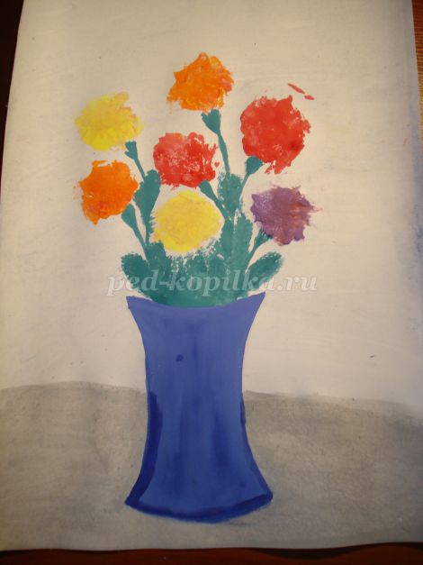
6. После того, как ваза нарисована,
осталось дело за малым, рисуем
веточки и листочки зеленой гуашью.

С помощью серого цвета обозначаем
поверхность, на которой стоит ваза.

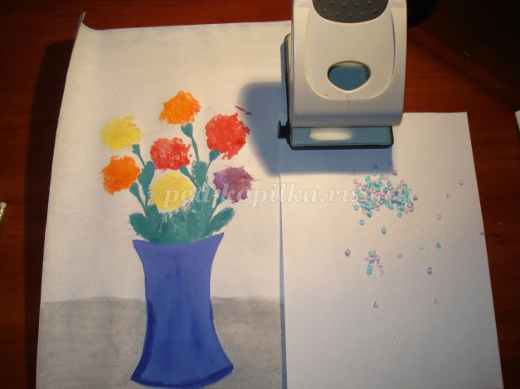
7.Начинаем декорировать нашу вазу,
для этого с помощью дырокола делаем
кружочки из цветной бумаги, затем
приклеиваем их, придавая вазе узор.

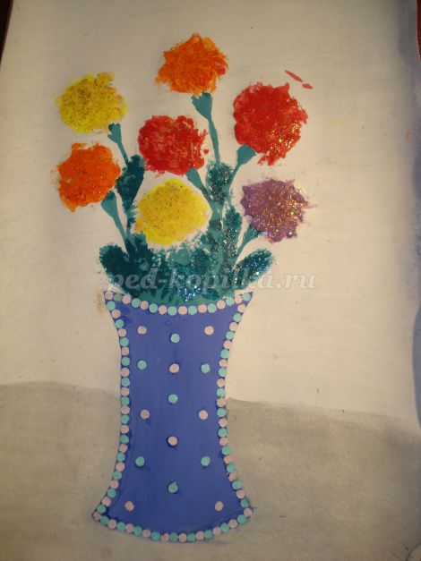

Получился замечательный подарок для
дорогих мамочек.
Спасибо всем за внимание!

